Программа
основных мероприятий,
посвященных
Дню города Чебоксары

«Уважаем прошлое!
Ценим настоящее!
Смотрим в будущее!»

2012 год
Городские конкурсы, фестивали, акции

«Мое лето 2012» - фотоконкурс

Лето – это маленькая жизнь…

Столько всего происходит в этот период! Интересные поездки, встречи, походы, рыбалка, прогулки с друзьями…

Да разве все перечислишь?

Прими участие в городском конкурсе, расскажи о своем лете!
Пришлите самые лучшие свои фотографии и выиграйте главный приз - ЦИФРОВОЙ ФОТОАППАРАТ.
www.anteyservis.ru


«Идеальный папа» - городской конкурс
Нежный? Внимательный? Заботливый? Как дать оценку понятию "папа", объединить все отдельные черты неповторимого папы?
Расскажи про своего Самого Лучшего Папу на Свете!
Итоги конкурса будут подведены 19 августа на Красной площади
www.moygorod-online.ru

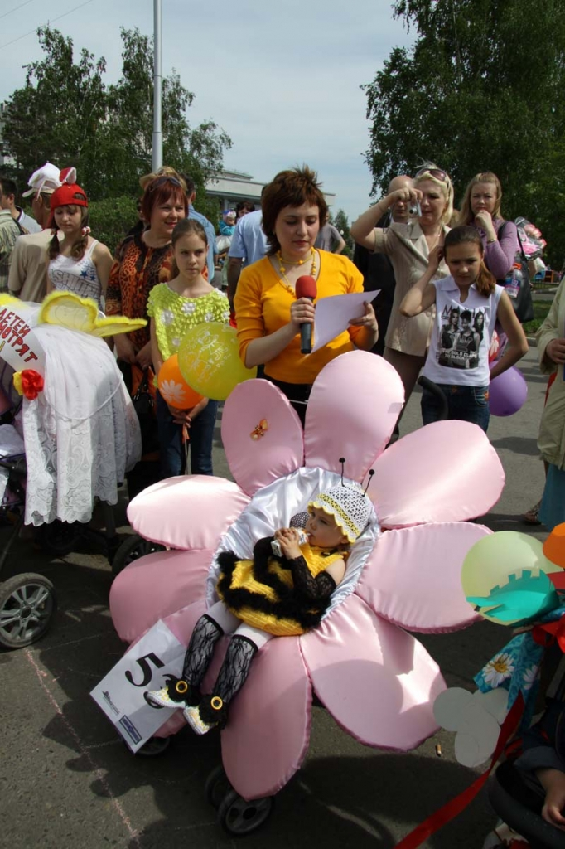
«Аистенок» - фестиваль семейного творчества
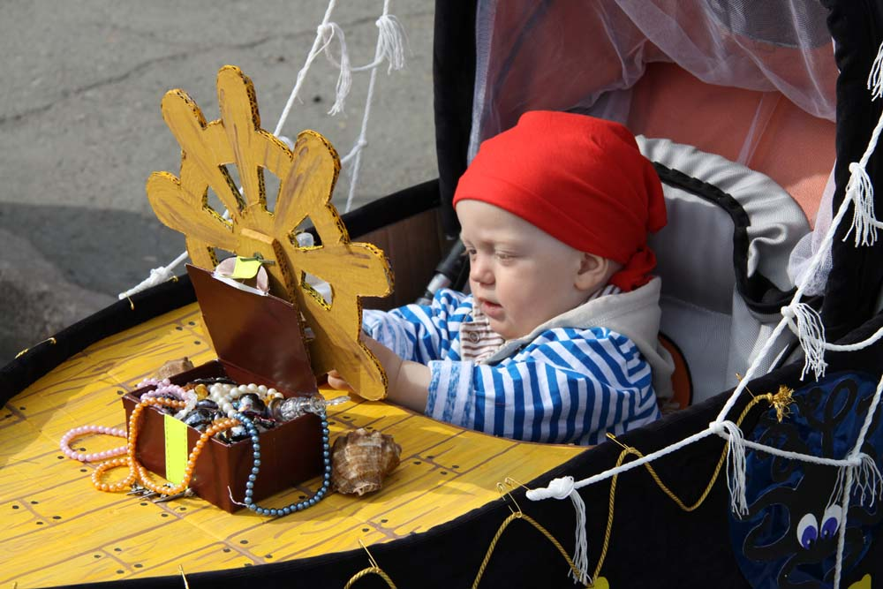
Конкурс декорированных колясок
Номинации:
«В гостях у сказки» - самая сказочная и необычная
«Спортивная коляска» готовимся к Олимпиаде 2014
«Маленький принц или
Карета для Золушки»
«Крохомобиль» номинация от ООО «ТрансТехСервис»
«Диво-коляска» - номинация от газеты "PRO город Чебоксары"

Прием заявок по адресу aistjonok2012@mail.ru

Парад колясок на 19 августа Красной площади


«Свадебный парад «Мы женимся!»
– городской проект

Праздничное шествие участников проекта от
Национальной библиотеки до Красной площади

19 августа 19.00

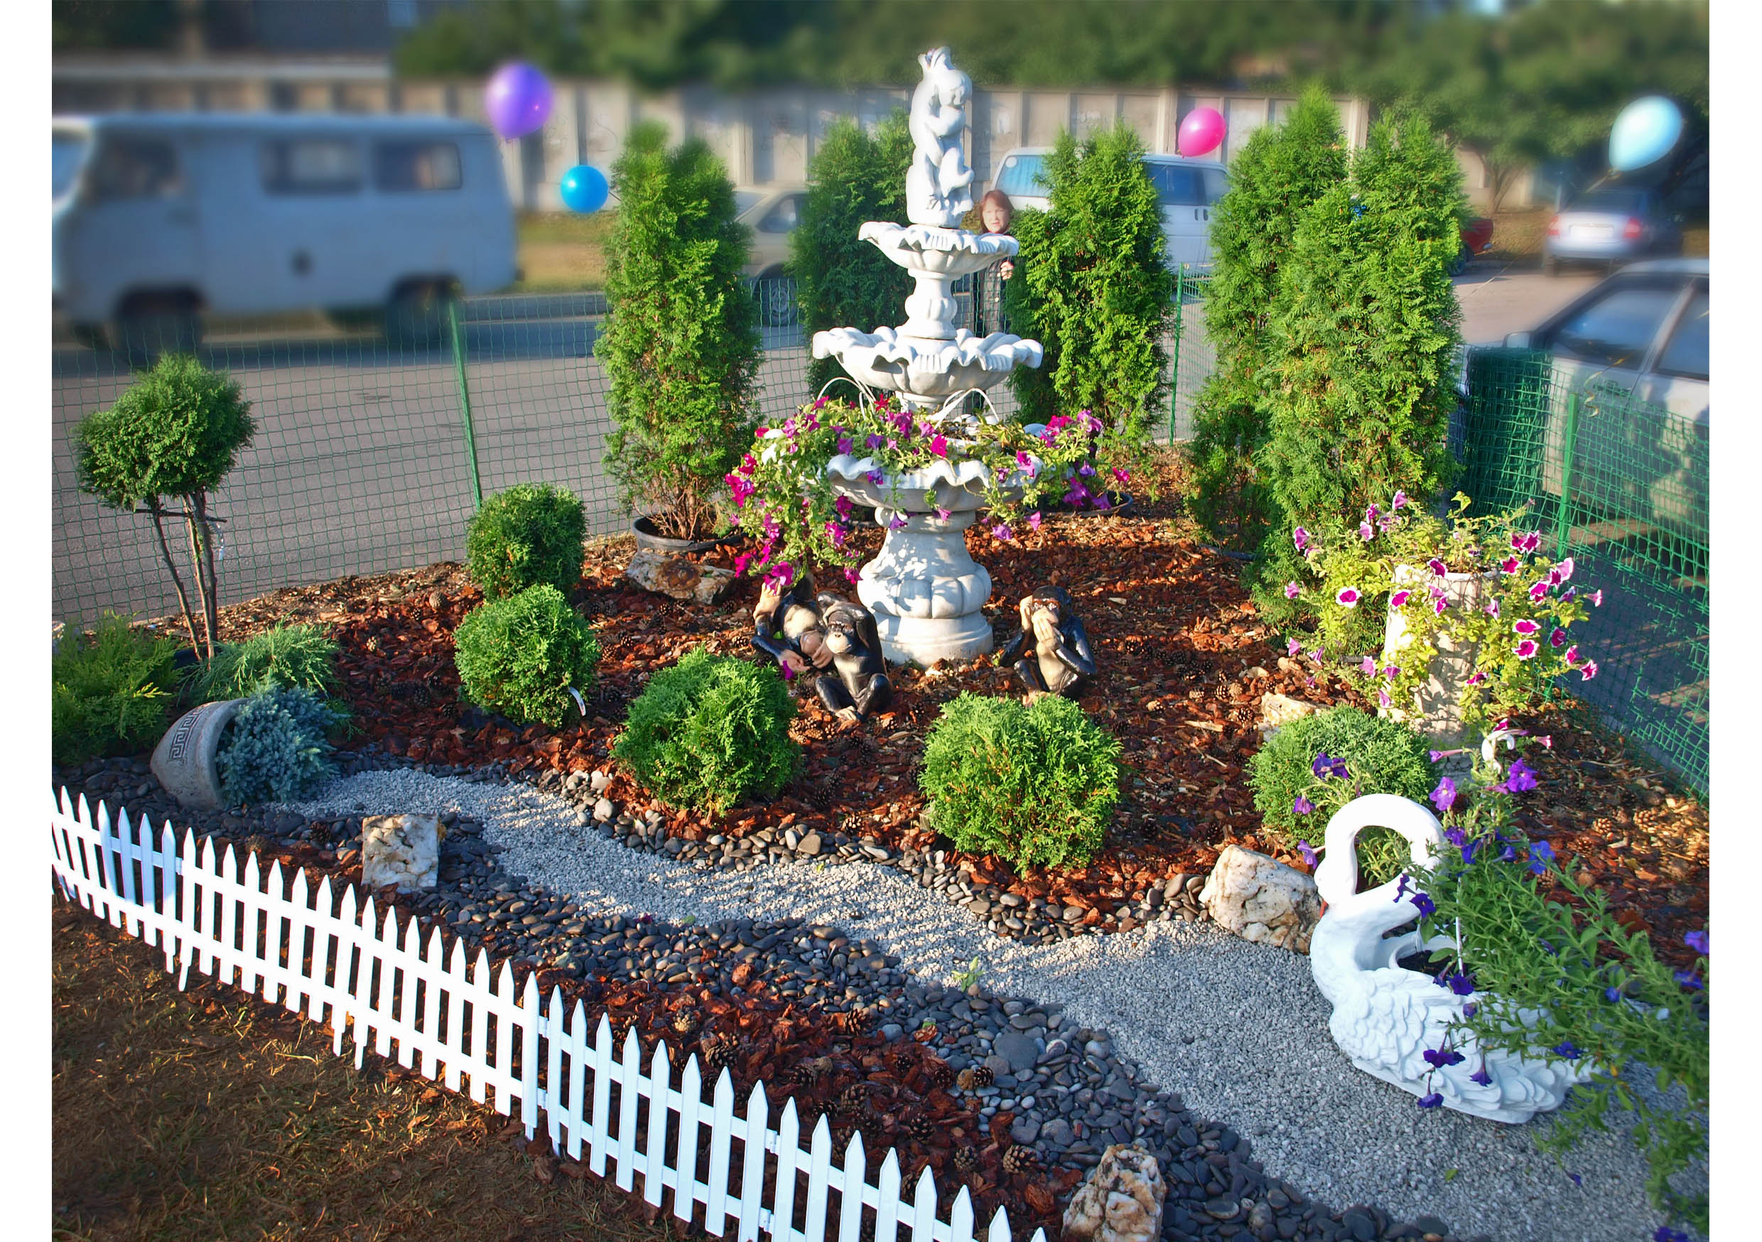
«Я люблю Чебоксары» - молодежная акция и выставка цветов от компании «Фито-Лайн»

В течение двух недель у горожан есть уникальная возможность посетить постоянно действующую выставку цветов, а так же познакомиться с новинками ландшафтного дизайна, поучаствовать в мастер-классах ведущих флористов города.
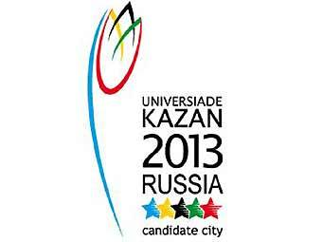
Молодежь! Спешите! С 3 августа на площади Республики работает пункт записи волонтеров
на Универсиаду 2013!

3-18 августа
площадь Республики

«Самая-самая Семья» - городской семейный карнавал

Впервые в рамках Дня города проводится семейный карнавал, придумайте свой уникальный, неповторимый образ и все вместе примите участие в праздничном шествии.
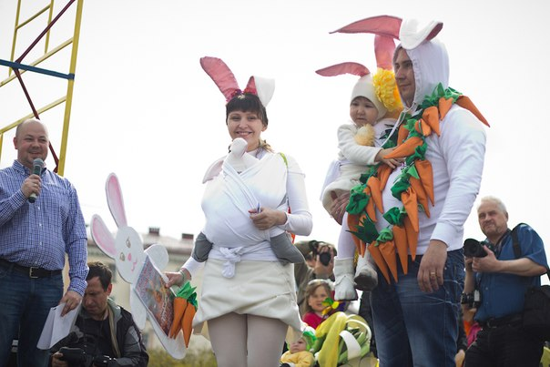
Сбор участников 19 августа в 18.00 в сквере перед зданием «Ростелеком»

«Золотые пески Заволжья» - авторалли
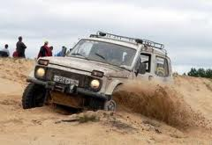
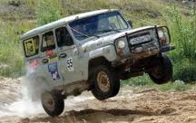
25 августа
Заволжье

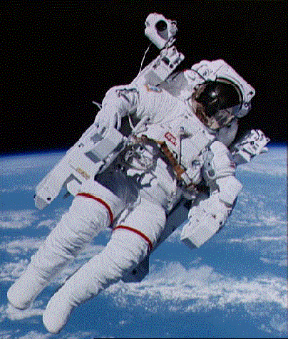
Торжественное мероприятие, посвященное
50-летию со дня первого в мире группового космического полета двух пилотируемых кораблей «Восток-3» и «Восток-4», совершенного нашим прославленным земляком Андрияном Николаевым и Павлом Поповичем

10 августа
15.00
Театр оперы и балета

Возложение цветов к памятнику А.Г. Николаева

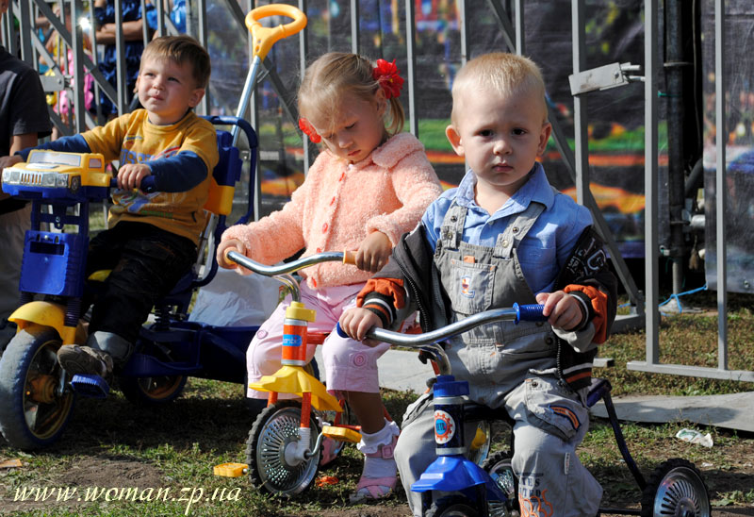
- Впервые велопробег на 3-х колесных велосипедах среди дошкольников!
- Конкурс среди пап «Самый сильный»

10 августа
18.00
ПКиО им. 500-летия г. Чебоксары»

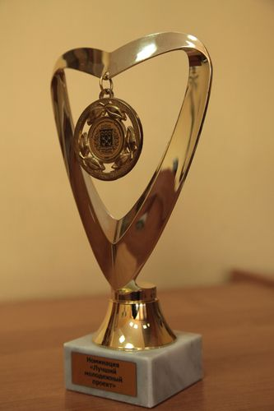
«Общественное признание»
торжественная церемония подведения итогов

Номинации:
«Не стареют душой ветераны»
«Настоящий хозяин»
«Беспокойные сердца»
«Родные истоки»
«Будущее делаем сегодня»
«На благо города и горожан»
«Спорт для всех»
Персональные номинации
«Человек года»
«Я пишу и снимаю о городе
«Наперекор судьбе»
«Не ради славы, а по зову сердца»
14 августа
10.00
большой зал
администрации города Чебоксары

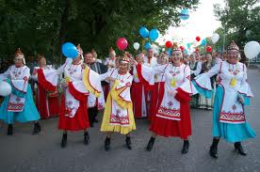 | «Я люблю тебя, мой город!» - праздничный концерт поселка Восточный  14 августа  18.00
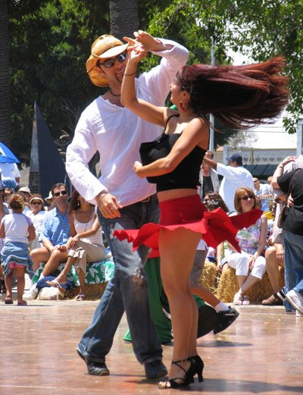 | «Чебоксары город мечты и творчества» - праздник  15 августа  18.00  площадка перед развлекательным  киноцентром «Луч»
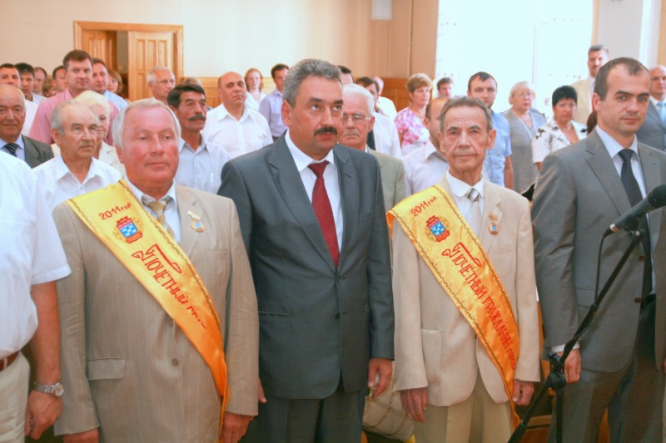
Торжественная церемония чествования
Почетного гражданина города Чебоксары

16 августа
14.00
Большой зал администрации города Чебоксары

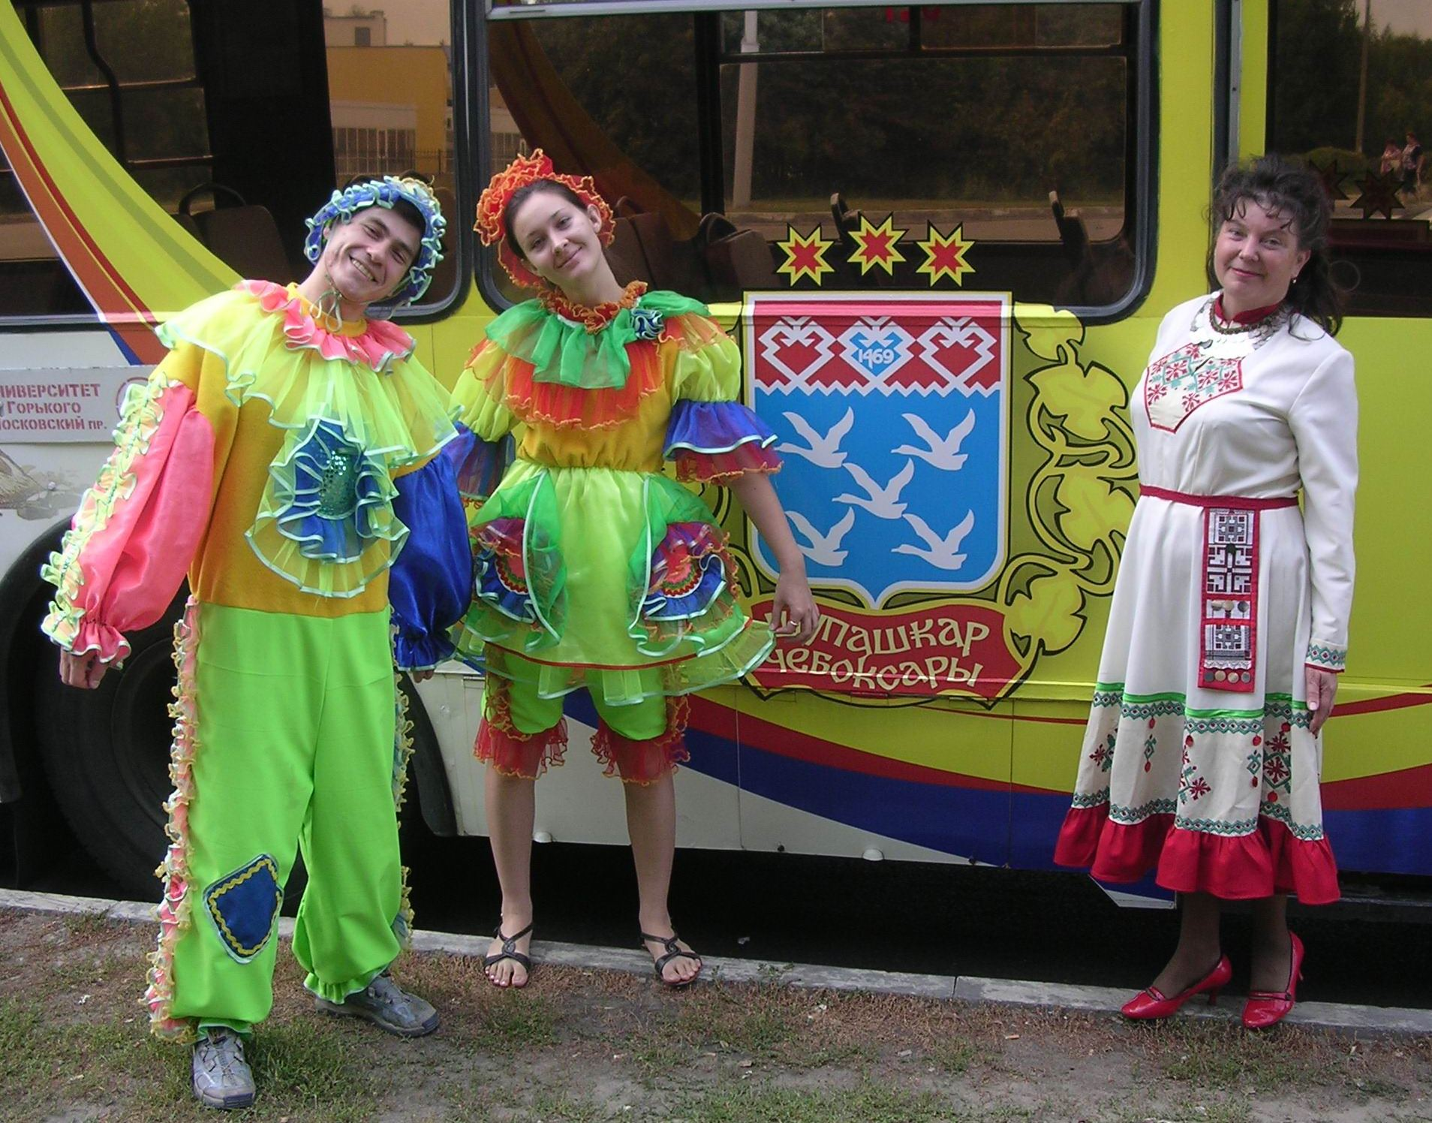
«С праздником, соседи, с праздником, друзья!»- культурно-спортивный праздник

16 августа
18.00
стадион «Трактор»

Торжественные открытия социально значимых объектов
17 августа | Открытие детских дошкольных образовательных учреждений
18 августа | Открытие игровой площадки в Детском парке им. А.Г. Николаева  Место проведения: Детский парк им. А.Г. Николаева
Торжественное открытие сельскохозяйственной ярмарки
Место проведения: ул. Николаева

Ввод в эксплуатацию жилых домов
Место проведения: микрорайон Волжский 3

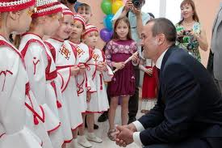

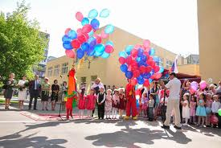

18 августа
18 августа | Круглый стол для педагогов и учащихся общеобразовательных учреждений города Чебоксары «Чебоксары и Германия – сотрудничество без границ»  Место проведения: МБОУ «СОШ№ 61»
18 августа | «Город на Волге» - культурно-спортивный праздник в Заволжье  В программе:  «Природа Заволжья» - фотовыставка  «Лучший богатырь Заволжья»  «Лучшая уха Заволжья» - конкурс  «Праздничное небо» конкурс воздушных змеев и массовый запуск воздушных змеев  «Мой друг- велосипед» - конкурс детских велосипедов  Конкурс цветочных композиций, выращенных на приусадебном участке «Цветочные клумбы»
18 августа  13.00 | «Мы желаем счастья Вам» - праздничный концерт ко Дню города  Место проведения: «Лакреевский лес»
18 августа  15.00 | Открытый городской турнир по стрит – болу, посвященный Дню города  Место проведения: Красная площадь
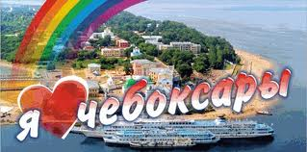


«Авто-Арена 2012» - автомобильная выставка

на выставке будет представлены новинки отечественного и зарубежного автопрома

18 августа
11.00-17.00
нижняя парковка ТЦ «Мега Мола»

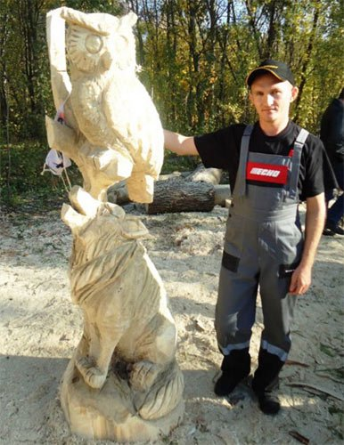
«Чебоксары в миниатюре» - фестиваль резьбы бензопилой

В парке культуры и отдыха им. 500-лет г. Чебоксары появится площадка на которой будут представлены памятники и скульптуры города Чебоксары в миниатюре. Мастерами резьбы по дереву будут воссозданы любимые места горожан.
18, 19 августа
14.00
парк культуры и отдыха
им. 500-летия г. Чебоксары

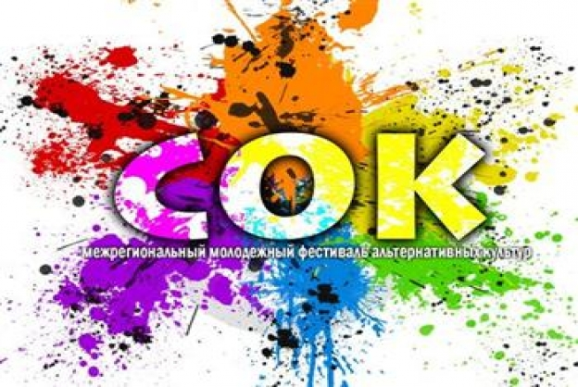
Межрегиональный молодежный фестиваль альтернативных культур
«СОК»

Проект дает уникальную возможность молодым ребятам проявить и открыть свои таланты.

В программе фестиваля представлены следующие направления:

Музыкальное (рок, рэп, битбокс, диджеинг)
Танцевальное (брейк-данс, уличные танцы)
Художественное (граффити, боди-арт, молодые художники)
Театральное (молодежные театры, театры малых форм )
Спортивное (паркур-зона, скейт-площадка, стритбаскет, зорбинг, турникмены, BMX )

18 августа
Красная площадь
15.00


Профессиональный бой по КИКБОКСИНГУ за звание Чемпиона Мира

За звание чемпиона будут бороться
Алексей Соловьев (Чебоксары) и
Jimmie Chadru (Франция)

18 августа
18.00
стадион «Олимпийский»


Велопробег, посвященный Дню города Чебоксары

В проекте могут принять участие все желающие

18 августа
20.00
Сквер Чапаева – Красная площадь

Джигитовка

Увлекательное шоу выполнения сложнейших трюков казаками

19 августа
14.00
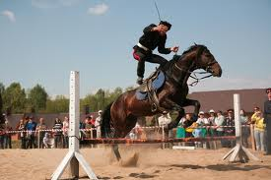
Парк культуры и отдыха
им. 500-летия г. Чебоксары

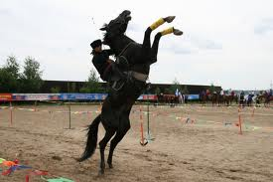

19 августа

19 августа  12.00 | Парусная регата «День города»  Место проведения: набережная р. Волга
19 августа  12.00 | «Пою тебе, любимый город!» - праздничный концерт ко Дню города  Место проведения: ДК «Южный»
19 августа  12.00 | «В спорте надо жить – ЯРКО!» спортивный праздник  Место проведения: ПКиО им. 500-летия г. Чебоксары (главная сцена парка)
19 августа  12.00 | «Ярмарка затей»- фестиваль национальных культур  в программе:  - угощения национальной кухни;  - награждение победителей смотра – конкурса «Мой район – моя гордость»;  - фестиваль травяных напитков и домашней выпечки;  - «Музыкальное созвездие»- праздничный концерт с участием творческих коллективов района;  - выставка работ художников ЧДХШ №6 «Художники рисуют город»  Место проведения: Аллея искусств
19 августа  12.00 | «ЦИРК зажигает огни!» - праздничное представление для детей, находящихся в сложной жизненной ситуации  Место проведения: парк культуры и отдыха им. 500-летия г. Чебоксары
19 августа 15.00 | Поздравительная концертная программа «С гордостью в сердце!»  Место проведения: ДДК «Ровесник»
19 августа  16.00 | «Ритмы Чувашии – эстрадная волна» концерт артистов Чувашской эстрады  Место проведения: площадка перед ТК «Шупашкар»
19 августа  16.00 | «Мой город, ты цветок из камня!» - праздничная программа  Место проведения: площадка перед ДК “Салют”
19 августа 16 00 | Праздничная программа «Краса и гордость Чебоксар»- открытие творческого сезона коллективов ДК им. П.П. Хузангая  Место проведения: Площадка ДК им. П.П. Хузангая

Творческий бульвар – арт-проект
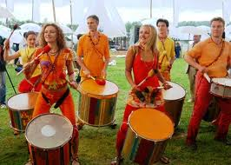
19 августа главные улица города превратятся в большую сцену. Более 25 самых разнообразных творческих площадок будут работать с 18.00 по проспекту Ленина и ул. Карла Маркса.

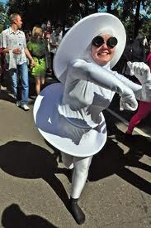
Чебоксарцы и гости столицы попадут в сказочный мир фантазии и карнавала.

В Сказочной стране можно будет встретиться с феями, получить мастер-класс по плетению косичек, побывать на рыцарском турнире и испытать свои силы.

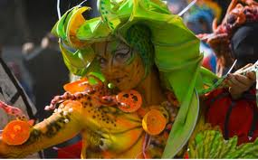

Малышей ждет встреча с клоунами и фокусниками, на площадке около Детского мира состоится представление кукольного театра «Солнечный зайчик».
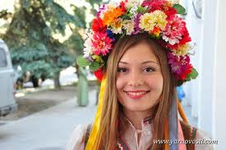
Представители старшего поколения смогут посетить ретро-джаз площадку.

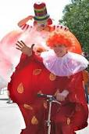
На площади Республики свой концерт даст Чувашская Государственная академическая симфоническая капелла.

Городской праздник, посвященный 100-летию ВВС России

19 августа
10.00
Красная площадь


«Аистенок» - фестиваль семейного творчества
В программе:
- конкурс декорированных колясок;
- парад слингов;
- подведение итогов городского конкурса «Идеальный папа»;
- конкурс «Беременная красавица»;
- шоу мыльных пузырей;
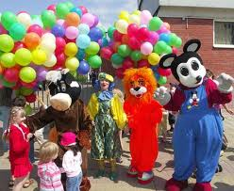
- детское представление с участием клоунов и сказочных героев
19 августа
12.00
Красная площадь

«Вкусноград» - дегустация пирожных, мороженого, сладких напитков

19 августа
12.00
Красная площадь
«Чебоксарский силач» - фестиваль силового экстрима

19 августа
15.00
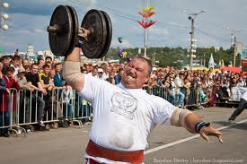
Красная площадь

Праздничный концерт с участием солистов чувашской эстрады и вокальных групп города, показом новых коллекций одежды и причесок

19 августа
18.30
Красная площадь
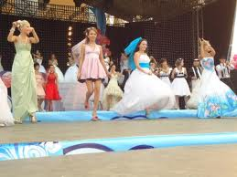
«Свадебный парад «Мы женимся!» - подведение итогов

19 августа
19.30
Красная площадь
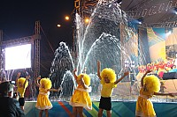
«Уважаем прошлое! Ценим настоящее! Смотрим в будущее!» - театрализованное представление

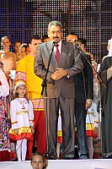
Это история о городе 5 веков, в котором хочется работать и расти, любить, творить, мечтать и ЖИТЬ! Это история о людях, которые не просто живут в города Ч, а любят и берегут свой любимый город, заботятся о нем и созидают на благо.
19 августа
20.30
Красная площадь

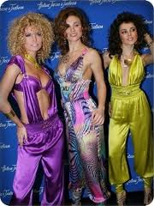
Концерт группы «Фабрика»

19 августа
21.00
Красная площадь

Фейерверк

19 августа
22.00
Красная площадь

Спортивные мероприятия
10-15 августа | XI-й городской спортивный фестиваль женщин «Волжская журавушка»  Место проведения: Стадион «Спартак»
13-19 августа | Традиционные соревнования «Кубок дружбы» по игровым видам спорта на приз Главы города Чебоксары среди землячеств районов Чувашской Республики, посвященные Дню города Чебоксары  Место проведения: Стадион «Спартак»
9-10 августа | Турнир по мини-футболу  Место проведения: Стадион «Олимпийский»
11 августа | Турнир ветеранов спорта по стрельбе из лука  Место проведения: Стрелковое поле ДЮСШ «Спартак»
11 августа | Всероссийские массовые соревнования «Оранжевый мяч - 2012»  Место проведения: стадион «Олимпийский»
18-19 августа | Кубок Главы города Чебоксары по мини-гольфу  Место проведения: Гольф-клуб «Волга»
18-19 августа  10.00 | Открытый чемпионат по мини-футболу на Кубок города Чебоксары, посвященный Дню города  Место проведения: Стадион «Старт»

